( Gemischte Gruppe gewerkschaftlich und gewerkschaftspolitisch aktiver KollegInnen in Argentinien, >> 4 Kolleginnen / Kollegen aus Sachsen suchten Kontakt zur Widerstandsbewegung gegen Megamineria in den Anden )

XSTRATA, Glencore, Yamana Gold. - wir sprachen mit Menschen, die den Konzernen im Weg stehen...
Èin Bericht aus Andalgalá in der Nordargentinischen Provinz Catamarca

….Wir fahren mit Daniel Bolomo um 4.30 morgens in Tucumán los. Unsere Rucksäcke werden im Kofferraum von Daniels Auto zusätzlich im Folietüten verpackt. Es wird sehr staubig , denn wir müssen ein Stück Wüste queren. Bis Andalgalá kommen wir relativ gut voran, die Straße ist relativ neu bis San Fernando. Daniel ist in der Gegend geboren und weiß gut Bescheid.
Eine Verabredung mit der Resistencia haben wir nicht, wir müssen den Kontakt erst suchen. An der Tankstelle am Ortseingang kann man uns helfen, ein Anruf und wenig später haben wir unseren Kontakt gefunden. Oscar und Fernando versuchen uns die besondere Situation in der Stadt zu erklären. Andalgalá ist mit knapp 15.000 Einwohnern die drittgrößte Stadt der trocken-heißen Provinz. ( Die Provinz Catamarca ist mit 102.602 Quadratkilometern etwa so groß wie alle Neuen Bundesländer zusammen, hat jedoch auf Grund der extremen Trockenheit nur ca 334.500 Einwohner )

Durch die Nähe zur Megamine Alumbrera ist Andalgalá neben Belén die am meisten von Kontamination und Wasserentzug betroffene Stadt und das Zentrum des Widerstandes. Gleichzeitig ist Andalgala praktisch wöchentlich Schauplatz von heftigen Auseinandersetzungen zwischen Einwohnern, Polizei und privaten Sicherheitsdiensten ( Minenpolizei genannt ). Oscar erklärt uns , dass es gegenwärtig zu gefährlich und für uns als Ausländer praktisch unmöglich wäre, in die Nähe von Alumbrera zu fahren. Selbst in der Stadt müßten wir mit Durchsuchungen oder „ Einladung“ ins Polizeirevier rechnen. Derzeit muss jeder Fremde , der eventuell ein Bürgerrechtler oder ausländischer Beobachter sein könnte mit Durchsuchung und stundenlanger Befragung durch die zum Großteil bestochene Polizei rechnen. Fernando zeigt uns ein Foto seines vor zwei Nächten mit ätzender Flüssigkeit übergossenen Autos, - die harte Wirklichkeit im abgelegenen Catamarca. Die Situation ist momentan in einer besonders angespannten Phase. Man bittet uns keine spektakulären Versuche zu machen.
Oscar und Fernando nennen uns die wichtigsten Fakten: Alumbrera wurde 1997 eröffnet. Der Schweizer Konzern XSTRATA hält 50 % Anteil, die anderen Anteile halten die Kanadischen Konzerne Goldcorp 37,5 % und Yamana Gold Inc 12,5 %. Die Schürfrechte ( und damit die Steuerforderungen ) beziehen sich auf Kupfer, Gold und Molybdän. Man versprach damals der Bevölkerung die Schaffung von 5000 gut bezahlten Arbeitsplätzen, den Bau eines modernen Krankenhauses, Infrastrukturmaßnahmen wie den Bau von befestigten Straßen in den Stadtgebieten von Belén und Andalgalá, sowie umfassende Umweltschutzmaßnahmen.
Nichts von alldem wurde gemacht ! Die ersten zwei Jahre wurden jährlich 700 Tonnen Cyanat unbehandelt ins Grundwasser abgegeben. Erst danach wurden Umweltauflagen erteilt , >> heute verwendet man bereits 2100 Tonnen Cyanat jährlich. Gigantische Abraumhalden sperren die natürliche Luft und Feuchtigkeitszufuhr über die Täler an den Nevados de Aconquija. Für die Stadt Andalgalá ergaben sich nur 37 Arbeitsplätze , dazu knapp 50 befristete Arbeitsplätze für „ Stoßzeiten „ oder Ausbesserungsarbeiten an Straßen, Gräben oder im Transport. Die meisten in der Mine beschäftigten Arbeiter sind „Billiglöhner“ aus Bolivien, die keine Arbeitsverträge haben. Das Zyanat wird in einfachen LKW ohne besondere Kennzeichnung oder Sicherheitsvorkehrungen über die Pässe aus Chile antransportiert. Heute ist die Anzahl an Krebserkrankungen 800% höher als vor 1997. Von 10 Todesfällen in Andalgalá sterben 8 Personen an Krebs oder Vergiftungen. Als ein Nebenprodukt werden aus 1 Tonne Gestein 295g Uran gewaschen. Das Wasser wird dabei stark mit Arsen angereichert. Die kleine Ortschaft VIZ VIZ mußte von den ehemals 4000 Einwohnern bereits verlassen werden. Der gleichnamige Fluss , existiert nicht mehr, das Wasser wird vollständig von der Mine verbraucht. Restwässer sind hochkontaminiert. Die Mine verbraucht täglich 100 Mio liter Wasser, ( die gesamte Stadt Andalgalá verbraucht 33.000 liter ) Der Stromverbrauch liegt bei 765 Gigawatt pro Tag, -die gesamte Provinz Catamarca benötigt 450 GW. Für den gigantischen Wasserverbrauch wurde auch der Rio Santa Maria teilweise umgeleitet. Eine Zeitbombe für die Bewohner des 250 km langen Flusstales . In der trocken -steinigen Provinz sind die Flusstäler grüne Oasen, Landwirtschaftsflächen. Wie lange wird in Tal des Rio Santa Maria noch Vegetation sein ?? Waschlaugen und Abwässer werden durch eine 202 km lange Pipeline in die Provinz Tucuman ( nahe der Stadt Rosario in ein Behandlungswerk geleitet , wo gelöste Mineralien für den Konzern ausgewaschen werden wie Cäsium ,Niob, Wolfram , Tantal, Silber usw und Schadstoffe ausgefällt werden. Über Belastungs-Grenzwerte des geklärten Wassers ist nichts bekannt. Die gewonnenen Mineralien werden mit der Eisenbahn zum Hafen Alumbrera -Santa Fe gebracht und in die ganze Welt verschifft. Das Schadstoffiltrat ( mehr oder weniger nur abgesetzter Klärschlamm ) wird mit LKW in die Nähe von Santa Fe zur Endlagerung verbracht. In der Nähe des Ortes Concesión war die Pipeline mehrmals gebrochen . Im ausströmenden Wasser wurden 53 Minerale gefunden, wie Thorium,Tantal, Lithium, Zinn, Selen und sogenannte „ seltene Erden“. Die Minengesellschaft zahlt für den Abbau keine Steuern und hat praktisch auch dafür keine Schürfgenehmigung. Insgesamt fördert die Mine 116.000 Tonnen Kupfer jährlich, 28.100 Unzen festes Gold und 327.000 unzen Gold gelöst, das sind etwa 18,6 Tonnen Gold insgesamt, weiterhin offiziell 1600 Tonnen Molybdän. Über die Menge weiterer Minerale gibt es keine Angaben. Gegen die Gesellschaft sind seit Jahren mehrere Klagen anhängig, unter anderem wegen Steuerhinterziehung. Wertvolle Fracht wie Lithium, Wolfram , Tantal, Titan, Silber , „seltene Erden“ uvm wurden als Schotter deklariert und nach China verschifft. Man sagt , dass nur etwa 5 -7 % der Ausbeute versteuert wurden. Nach Stichprobenkontrollen im Hafen und Hochrechnung durch Behörden beläuft sich die Steuerschuld auf ca. 17 Milliarden US$. Die Mine ist überdies mit einem geringen Steuersatz beauflagt, eine Vergünstigung die eigentlich nur Minen mit einer staatlich - argentinischen Beteiligung gewährt wird. Bestechung ist eine übliche Verfahrensweise in solchen Angelegenheiten. Deshalb ist es auch nicht verwunderlich , dass keine der 4 laufenden Hauptklagen bisher irgendwelche Erfolge gebracht hat, die Anwälte der Gesellschaft praktizieren eine wirksame Verzögerungstaktik, Schmiergelder besorgen den Rest.
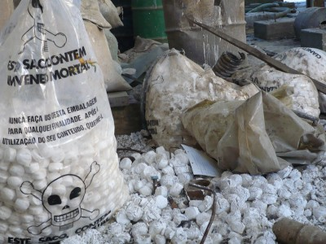
Der Generalstaatsanwalt der Provinz Tucumán , Antonio Gomez ist schon seit 12 Jahren Vertreter der Klägerschaft aus Anwohnergemeinden, was ihm nicht nur Freunde beschert hat. Den Versuch eines Amtsenhebungsverfahrens hat er auf Grund seiner Popularität erstmal abwehren können. Es ist bisher ein Novum , derartige Umweltverbrechen im juristischen Sinne als Verletzung elementarer Menschenrechte anzusehen, deshalb ist seine Klage am Interamerikanischen Gerichtshof für Menschenrechte in Costa Rica schon irgendwo richtungsweisend.
Während die Mine Alumbrera ( korrekter Name „Bajo de la Alumbrera“ ) fast ausgebeutet ist und ein Betrieb nur bis 2018 vorgesehen war , ergibt sich mit den Projekt „ Agua Rica „ eine neue extreme Existenzbedrohung für die Stadt Andalgala. Der irreführende Name Agua Rica ( etwa reichlich Wasser, oder köstliches Wasser ) suggeriert eine Wasserversorgung der gebeutelten Region. Die Realität ist , dass mit einer gewissen Rückführung von Wasser in minengeschädigtes Gebiet eine Weiternutzung der Infrastruktur von Alumbrera geplant ist. Die Mine soll ausgedehnt werden, praktisch ein anschließender neuer gigantischer Tagebau mit 40% höherem Ausstoß als Alumbrera errichtet werden. Das Zentrum nur 17 km von Andalgala entfernt. Das Todesurteil für die Stadt ? Schon sind teilweise Genehmigungen erteilt worden. Den Zuschlag bekam Yamana Gold Inc. Es gibt exklusive Verträge mit XSTRATA , über deren Inhalt der Resistencia allerdings nichts bekannt ist.
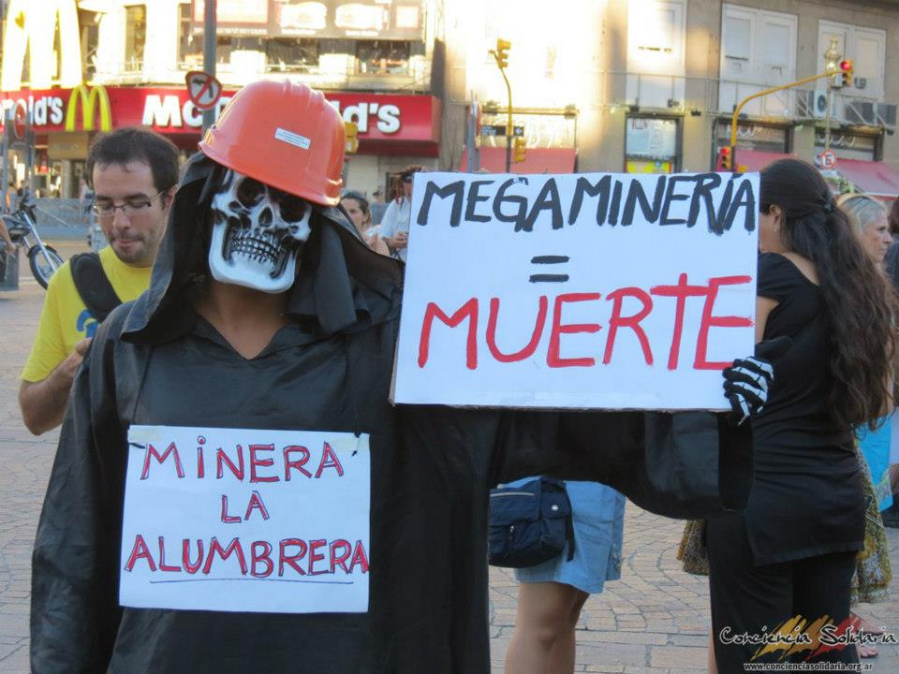
Massive Proteste gegen Agua Rica finden jeden Sonnabend in Andalgalá und Belén statt. Oft kommt es zu schweren Auseinandersetzungen mit der bestochenen Polizei. Die Anwesenheit der Gendarmeri Nacional bewerten Oscar und Fernando mit einem „ Teils Teils „ Oft werden Proteste mit Polizeigewalt aufgelöst, zum anderen sind Übergriffe durch die Private Minenpolizei seit Anwesenheit der „Nacional „ weniger brutal und zumindest nicht mehr so offen. Die Protestbewegung hat sich längst über Catamarca hinaus formiert. Fast 150 000 Menschen demonstrierten in Buenos Aires.
Die besondere Tragik ist , dass in Andalgalá teilweise Familien zerrissen sind , auf verschiedenen Seiten stehen. Diejenigen (wenigen) , die Arbeit in der Mine haben bzw denen man Versprechungen machte eventuell in Agua Rica feste Arbeit zu bekommen, wenn denn die Proteste den Ausbau der Mine nicht behindern würden ... und diejenigen die für den Erhalt ihrer Lebensbedingungen kämpfen. Im schlimmsten Fall Bruder gegen Bruder. Im Zuge von Agua Rica wurden Einwohnern Prämien für das Verlassen der Stadt angeboten. Man verspricht ihnen Heizgas oder Kohle kostenlos, wenn sie in die 250 km entfernte Hauptstadt umsiedeln oder die Provinz verlassen. Ein derartiges Angebot hat in Andalgalá bisher noch niemand angenommen.
Wir übergeben eine Einladung der MLPD-nahen Bergarbeiterorganisation „ Kumpel für AUF“ zur internationalen Bergarbeiterkonferenz in Peru 2013. Es scheint uns wichtig, dass dort neben den berechtigten Interessen der Bergarbeiter auch die Belange der Resistencia mit zum Thema gemacht werden. Schließlich sind die Urheber der Probleme die gleichen internationalen Kapitalgesellschaften.Wir berichten kurz über die Stillegung des Kohlebergbaus in Deutschland und die damit verbundenen Probleme für die betroffenen Familien sowie über die Forcierung der Energiegewinnung durch extrem umweltfeindliches Gasfracking . Außerdem übergeben wir ein Solidaritätsschreiben von Bergarbeiterfrauen aus dem Ruhrgebiet, was darauf aufbaut, dass die gemeinsamen Gegner die internationalen Finanzmächte und Konzerne sind.
Wir haben gute Kontakte in die Schweiz und können den Companeros auch eine Kontaktadresse geben. Fernando betont, dass internationale Solidarität den Widerstand stark beflügeln könnte. Sie bitten uns ihre Situation in Europa bekannt zu machen und wollen mit uns in Kontakt bleiben. Der Abschied fällt mit sehr festem Händedruck und Umarmung aus. Oscar gibt uns die emailadresse eines Companeros vom freien Sender der Resistencia „ Radio El Algarrobo“ . Sie wollen über den Sender die Solidaritätsschreiben verlesen und vom Treffen mit uns berichten. Sie beschreiben uns den direkten Weg zur kleinen Mine Santa Rita. Die 50 km könnten wir in ca 3 Stunden schaffen. Der Bergbau hat in Catamarca jahrhunderte lange Tradition. Schon zu Kolonialzeiten wurde an den Hängen des Aconquija Gold gewaschen. Die vielen verschiedenen kleinen Stollen haben die Umwelt in Jahrhunderten nicht zerstört, die Megamine schafft das in wenigen Jahren. ..
